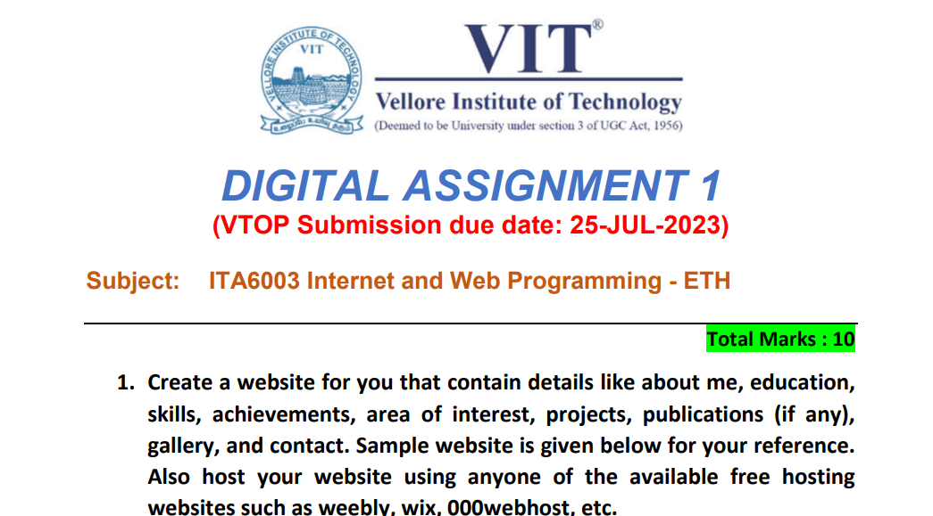

**Name:** Manvendra Gosain

**Registration Number:** 22MCA0321

**Link:** https://mangosain.github.io/Web/Theory%20DA/home/index.html

**index.html:**

<!DOCTYPE html>

<html lang="en">

  <head>

    <link rel="stylesheet" href="./style.css" />

    <title>22MCA0321</title>

  </head>

  <body>

    <div class="container">

      <header>

        <h1>Manav Gosain</h1>

        <nav>

          <ul>

            <li><a href="../profile/profile.html">Profile</a></li>

            <li><a href="../home/index.html">About</a></li>

            <li><a href="../contact/contact.html">Contact</a></li>

          </ul>

        </nav>

      </header>

      <div class="mainContent">

        <div class="anotherNav">

          <ul>

            <li><a href="../home/index.html">home</a></li>

            <li><a href="../profile/profile.html">profile</a></li>

            <li><a href="../academics/academics.html">academics</a></li>

            <li><a href="../album/album.html">album</a></li>

            <li><a href="../contact/contact.html">contact</a></li>

          </ul>

        </div>

        <div class="info">

          <div class="left">

            <h2>WELCOME</h2>

            <h3>Manav Gosain</h3>

            <p>

              &emsp;&emsp;&emsp;<b style="color: black"

                >Experienced and motivated</b

              >

              professional with strong problem-solving skills and a proven track

              record of achieving results. Adept at collaborating with teams and

              eager to contribute value to a dynamic workplace.

            </p>

            <p><span>Email : </span>&emsp;&emsp;manav.gosain@gmail.com</p>

          </div>

          <div class="right">

            <div class="linkTitle">

              <h2>Quick Links</h2>

              <ul>

                <li><a href="../home/index.html">home</a></li>

                <li><a href="../profile/profile.html">profile</a></li>

                <li><a href="../academics/academics.html">academics</a></li>

                <li><a href="../album/album.html">album</a></li>

                <li><a href="../contact/contact.html">contact</a></li>

              </ul>

            </div>

          </div>

        </div>

        <div class="footer">

          <p>&copy; Manav Gosain</p>

        </div>

      </div>

    </div>

  </body>

</html>

**style.css:**

@import url('https://fonts.googleapis.com/css2?family=Roboto:wght@400;700&display=swap');

* {

    margin: 0px;

    padding: 0px;

    box-sizing: border-box;

}

body {

    background: url(../bg.jpg);

    background-size: cover;

    background-position: center;

    display: flex;

    justify-content: center;

    align-items: center;

    font-family: 'Roboto', sans-serif;

}

ul {

    list-style-type: none;

}

a {

    text-decoration: none;

}

a:active {

    text-decoration: none;

}

.container {

    width: 70%;

    height: 100vh;

    display: flex;

    flex-direction: column;

    justify-content: space-between;

}

header {

    display: flex;

    justify-content: space-between;

}

header h1 {

    letter-spacing: 2px;

    margin: 50px;

    font-size: 42px;

    color: #366732;

    font-size: 50px;

}

nav ul {

    display: flex;

    column-gap: 3rem;

    margin-top: 0.8rem;

    margin-right: 1rem;

}

.anotherNav {

    background: linear-gradient(#64a166, #7eb07f);

    border-bottom: 2px solid white;

    box-shadow: 2px 2px 10px grey;

}

.anotherNav ul {

    display: flex;

    padding: 10px;

}

.anotherNav ul li a {

    margin-right: 1rem;

    color: white;

    text-transform: uppercase;

    font-weight: 500;

    text-decoration: none;

}

.info {

    background-color: white;

    padding: 30px;

    display: flex;

}

.left {

    width: 75%;

    padding: 20px;

    border-radius: 15px;

    box-shadow: inset 0px 12px 12px -6px rgba(0, 0, 0, 0.3);

}

.right {

    width: 25%;

    padding: 20px;

}

.left h2 {

   color: #4c4e67;

   letter-spacing: 3px;

   font-size: 30px;

   margin-bottom: 50px;

}

.left h3 {

    color: #ff69fc;

    font-style: italic;

    font-size: 24px;

    margin-bottom: 50px;

}

.left p {

    color: #897f76;

    font-size: 20px;

    line-height: 30px;

    margin-bottom: 50px;

}

.left span {

    color: #ff69fc;

    font-style: italic;

}

.right h2 {

    color: white;

    background: linear-gradient(#64a166, #7eb07f);

    padding: 7px 5px;

    letter-spacing: .8px;

}

.right ul {

    padding: 20px 0px;

    height: 100%;

    border-bottom: 1px dotted #897f76;

}

.right li {

    margin: 10px 0px;

}

.right ul li a {

    text-decoration: none;

    text-transform: uppercase;

    color: #366732;

}

.footer {

    width: 100%;

    padding: 20px 20px 0px 20px;

    background: linear-gradient(#5b9b69, #2e4f32);

    color: white;

}

.footer p {

    font-size: 20px;

}

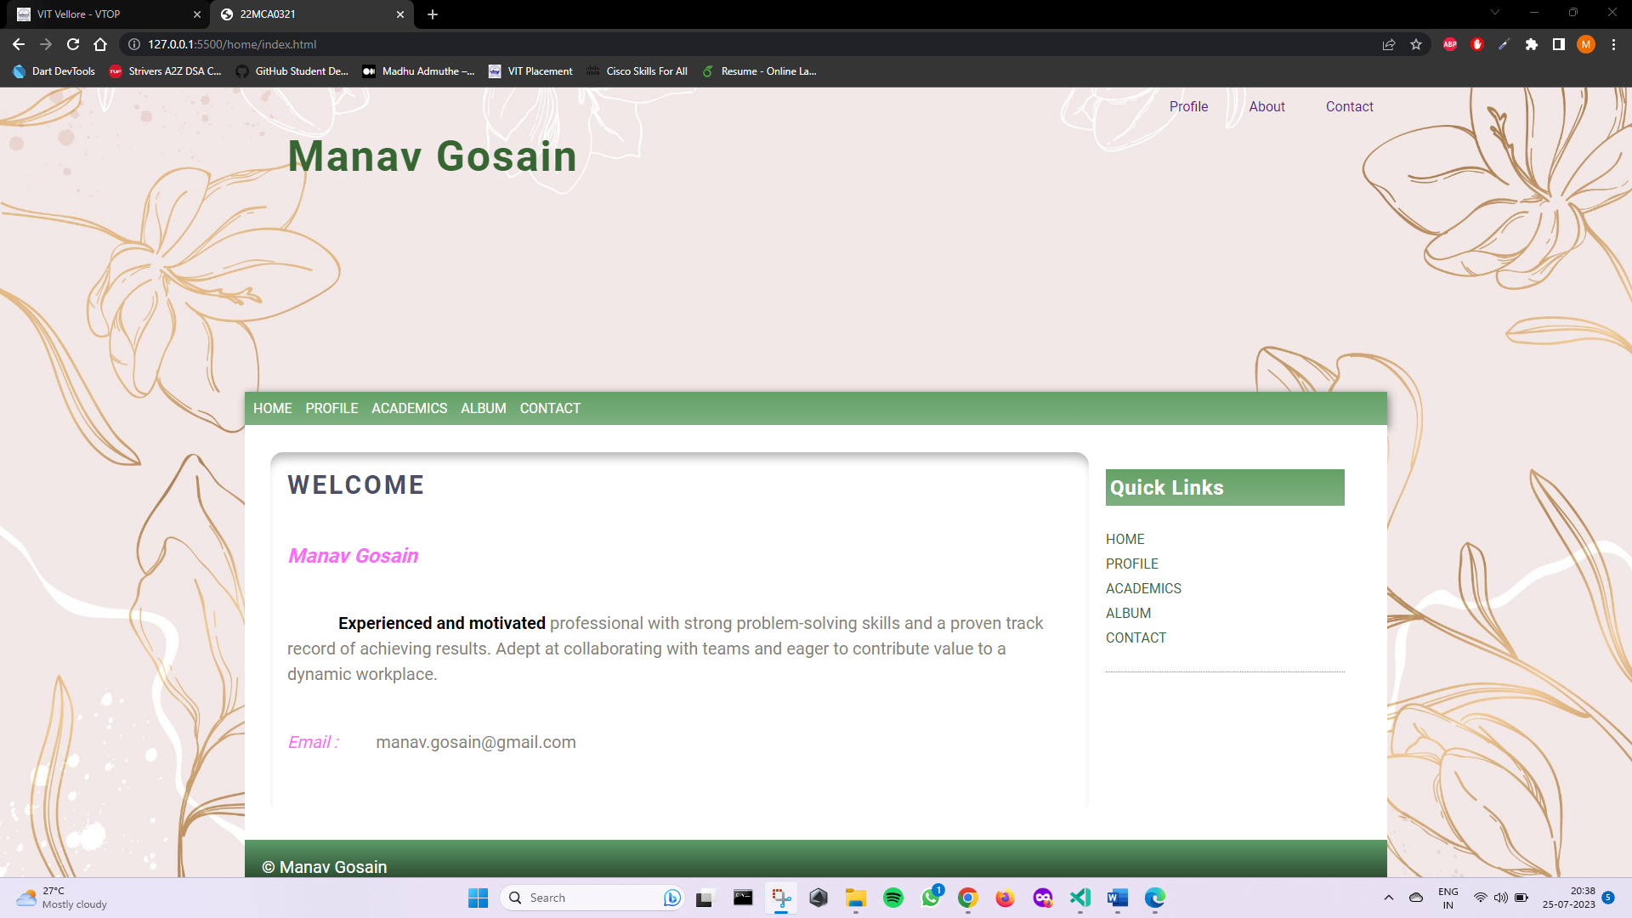

**profile.html:**

<!DOCTYPE html>

<html lang="en">

  <head>

    <link rel="stylesheet" href="./profile.css" />

    <title>22MCA0321</title>

  </head>

  <body>

    <div class="container">

      <header>

        <h1>Manav Gosain</h1>

        <nav>

          <ul>

            <li><a href="../profile/profile.html">Profile</a></li>

            <li><a href="../home/index.html">About</a></li>

            <li><a href="../contact/contact.html">Contact</a></li>

          </ul>

        </nav>

      </header>

      <div class="mainContent">

        <div class="anotherNav">

          <ul>

            <li><a href="../home/index.html">home</a></li>

            <li><a href="../profile/profile.html">profile</a></li>

            <li><a href="../academics/academics.html">academics</a></li>

            <li><a href="../album/album.html">album</a></li>

            <li><a href="../contact/contact.html">contact</a></li>

          </ul>

        </div>

        <div class="info">

          <div class="left">

            <h2>MY PROFILE</h2>

            <p><b>01. NAME</b> : Manav Gosain</p>

            <p><b>02. DOB</b> : 12/06/2000(12th of June 2000)</p>

            <p><b>03. Qualifications</b> : Bachelor of Computer Applications</p>

            <p><b>04. NAME OF THE UNIVERSITY</b> : GGSIPU</p>

            <p><b>05. SEX</b> : Male</p>

            <hr>

            <p><b>06. NATIONALITY</b> : Indian</p>

            <p><b>07. LANGUAGES KNOWN</b> : English, Hindi, Bengali, Marathi</p>

            <p><b>08. MOTHER TONGUE</b> : Hindi</p>

          </div>

          <div class="right">

            <div class="linkTitle">

              <h2>Quick Links</h2>

              <ul>

                <li><a href="../home/index.html">home</a></li>

                <li><a href="../profile/profile.html">profile</a></li>

                <li><a href="../academics/academics.html">academics</a></li>

                <li><a href="../album/album.html">album</a></li>

                <li><a href="../contact/contact.html">contact</a></li>

              </ul>

            </div>

          </div>

        </div>

        <div class="footer">

          <p>&copy; Manav Gosain</p>

        </div>

      </div>

    </div>

  </body>

</html>

**profile.css:**

@import url('https://fonts.googleapis.com/css2?family=Roboto:wght@400;700&display=swap');

* {

    margin: 0px;

    padding: 0px;

    box-sizing: border-box;

}

body {

    background: url(../bg.jpg);

    background-size: cover;

    background-position: center;

    display: flex;

    justify-content: center;

    align-items: center;

    font-family: 'Roboto', sans-serif;

}

ul {

    list-style-type: none;

}

a {

    text-decoration: none;

}

a:active {

    text-decoration: none;

}

.container {

    width: 70%;

    height: 100vh;

    display: flex;

    flex-direction: column;

    justify-content: space-between;

}

header {

    display: flex;

    justify-content: space-between;

}

header h1 {

    letter-spacing: 2px;

    margin: 50px;

    font-size: 42px;

    color: #366732;

    font-size: 50px;

}

nav ul {

    display: flex;

    column-gap: 3rem;

    margin-top: 0.8rem;

    margin-right: 1rem;

}

.anotherNav {

    background: linear-gradient(#64a166, #7eb07f);

    border-bottom: 2px solid white;

    box-shadow: 2px 2px 10px grey;

}

.anotherNav ul {

    display: flex;

    padding: 10px;

}

.anotherNav ul li a {

    margin-right: 1rem;

    color: white;

    text-transform: uppercase;

    font-weight: 500;

    text-decoration: none;

}

.info {

    background-color: white;

    padding: 30px;

    display: flex;

}

.left {

    width: 75%;

    padding: 20px;

    border-radius: 15px;

    box-shadow: inset 0px 12px 12px -6px rgba(0, 0, 0, 0.3);

}

.right {

    width: 25%;

    padding: 20px;

}

.left h2 {

   color: #4c4e67;

   letter-spacing: 3px;

   font-size: 30px;

   margin-bottom: 50px;

}

.left p {

    color: #897f76;

    font-size: 20px;

    line-height: 30px;

    margin: 10px 0px;

}

.left hr {

    margin: 30px 0px;

}

.right h2 {

    color: white;

    background: linear-gradient(#64a166, #7eb07f);

    padding: 7px 5px;

    letter-spacing: .8px;

}

.right ul {

    padding: 20px 0px;

    height: 100%;

    border-bottom: 1px dotted #897f76;

}

.right li {

    margin: 10px 0px;

}

.right ul li a {

    text-decoration: none;

    text-transform: uppercase;

    color: #366732;

}

.footer {

    width: 100%;

    padding: 20px 20px 0px 20px;

    background: linear-gradient(#5b9b69, #2e4f32);

    color: white;

}

.footer p {

    font-size: 20px;

}

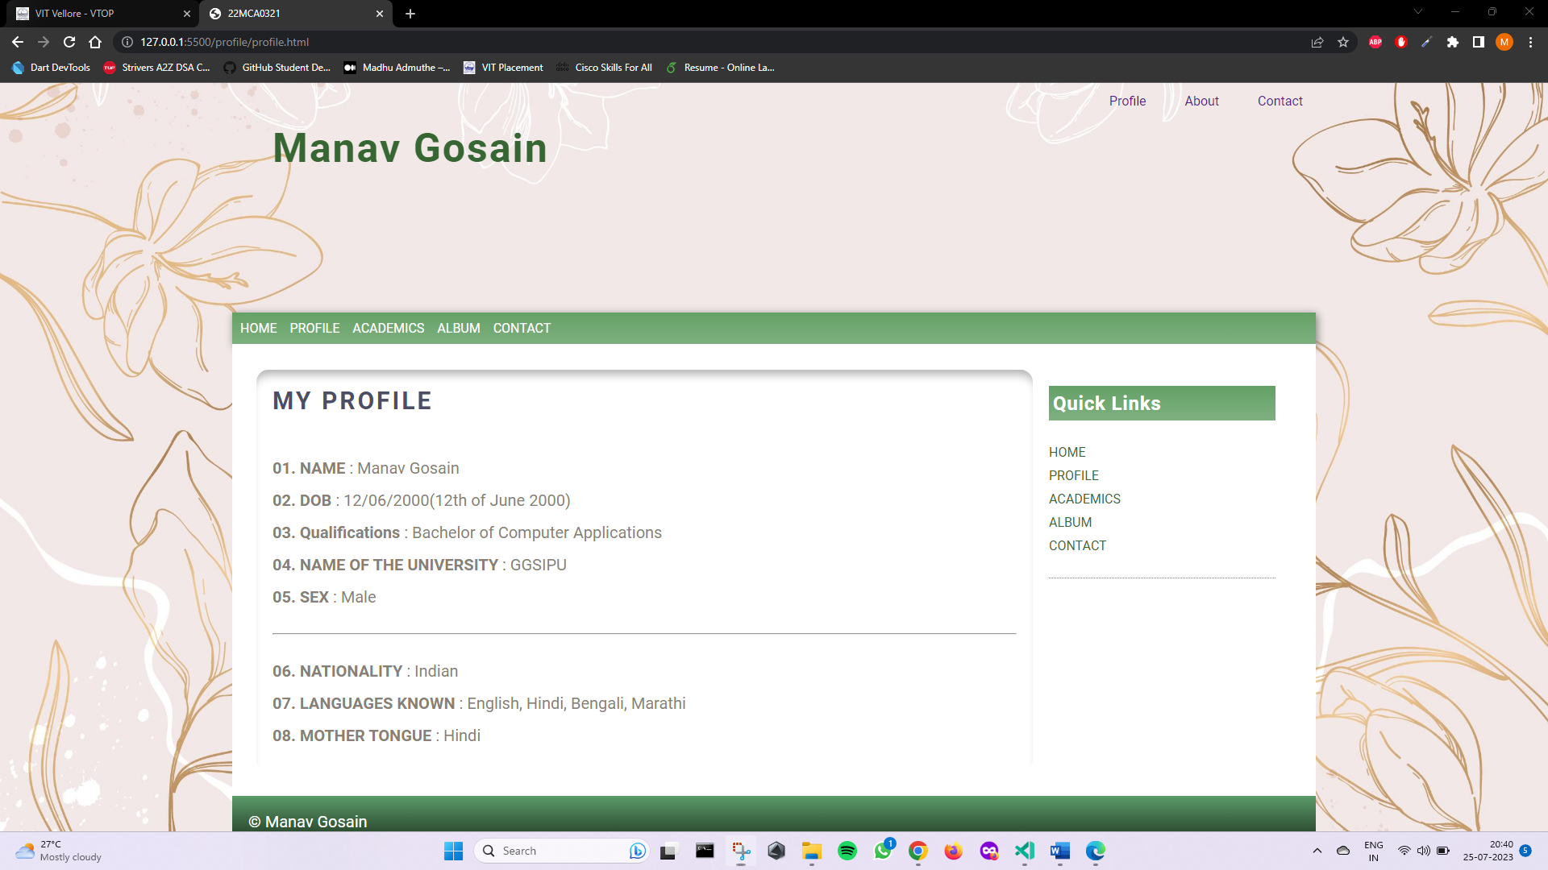

**academics.html:**

<!DOCTYPE html>

<html lang="en">

  <head>

    <link rel="stylesheet" href="./academics.css" />

    <title>22MCA0321</title>

  </head>

  <body>

    <div class="container">

      <header>

        <h1>Manav Gosain</h1>

        <nav>

          <ul>

            <li><a href="../profile/profile.html">Profile</a></li>

            <li><a href="../home/index.html">About</a></li>

            <li><a href="../contact/contact.html">Contact</a></li>

          </ul>

        </nav>

      </header>

      <div class="mainContent">

        <div class="anotherNav">

          <ul>

            <li><a href="../home/index.html">home</a></li>

            <li><a href="../profile/profile.html">profile</a></li>

            <li><a href="../academics/academics.html">academics</a></li>

            <li><a href="../album/album.html">album</a></li>

            <li><a href="../contact/contact.html">contact</a></li>

          </ul>

        </div>

        <div class="info">

          <div class="left">

            <h2>ACADEMICS</h2>

           <p style="margin-bottom: 50px;"><u>Educational Qualifications</u></p>

           <ol>

               <li>

                <p>Bachelor of Computer Applications from Vellore Institute of Technology, Vellore, pursuing 8.04 CGPA, No Class with Extinction, 2021-2024</p>

               </li>

               <li>

                   <p>Bachelor of Computer Applications from Indraprastha University, New Delhi with an aggregate of 88.7%, First Class with Distinction, 2018 - 2021</p>

               </li>

            <li>

                <p>H.S.C with a percentage of 87.2% during 2017-2018</p>

            </li>

            <li>

                <p>S.S.L.C with a CGPA of 8.4 during 2015-2016</p>

            </li>

           </ol>

           <p style="margin: 30px 0px;"><u>Software Skills</u></p>

              <ul>

                <li>

                     <p>Programming Languages: C, C++, Java, Python, HTML, CSS, JavaScript, PHP, SQL</p>

                </li>

                <li>

                     <p>Operating Systems: Windows, Linux</p>

                </li>

                <li>

                     <p>Database: MySQL</p>

                </li>

                <li>

                     <p>Tools: Visual Studio Code, Eclipse, NetBeans, XAMPP, Git, GitHub</p>

                </li>

          </div>

          <div class="right">

            <div class="linkTitle">

              <h2>Quick Links</h2>

              <ul>

                <li><a href="../home/index.html">home</a></li>

                <li><a href="../profile/profile.html">profile</a></li>

                <li><a href="../academics/academics.html">academics</a></li>

                <li><a href="../album/album.html">album</a></li>

                <li><a href="../contact/contact.html">contact</a></li>

              </ul>

            </div>

          </div>

        </div>

        <div class="footer">

          <p>&copy; Manav Gosain</p>

        </div>

      </div>

    </div>

  </body>

</html>

**academics.css:**

@import url('https://fonts.googleapis.com/css2?family=Roboto:wght@400;700&display=swap');

* {

    margin: 0px;

    padding: 0px;

    box-sizing: border-box;

}

body {

    background: url(../bg.jpg);

    background-size: cover;

    background-position: center;

    display: flex;

    justify-content: center;

    align-items: center;

    font-family: 'Roboto', sans-serif;

}

ul {

    list-style-type: none;

}

a {

    text-decoration: none;

}

a:active {

    text-decoration: none;

}

.container {

    width: 70%;

    height: 100vh;

    display: flex;

    flex-direction: column;

    justify-content: space-between;

}

header {

    display: flex;

    justify-content: space-between;

}

header h1 {

    letter-spacing: 2px;

    margin: 50px;

    font-size: 42px;

    color: #366732;

    font-size: 50px;

}

nav ul {

    display: flex;

    column-gap: 3rem;

    margin-top: 0.8rem;

    margin-right: 1rem;

}

.anotherNav {

    background: linear-gradient(#64a166, #7eb07f);

    border-bottom: 2px solid white;

    box-shadow: 2px 2px 10px grey;

}

.anotherNav ul {

    display: flex;

    padding: 10px;

}

.anotherNav ul li a {

    margin-right: 1rem;

    color: white;

    text-transform: uppercase;

    font-weight: 500;

    text-decoration: none;

}

.info {

    background-color: white;

    padding: 30px;

    display: flex;

}

.left {

    width: 75%;

    padding: 20px;

    border-radius: 15px;

    box-shadow: inset 0px 12px 12px -6px rgba(0, 0, 0, 0.3);

}

.right {

    width: 25%;

    padding: 20px;

}

.left h2 {

   color: #4c4e67;

   letter-spacing: 3px;

   font-size: 30px;

   margin-bottom: 50px;

}

.left h3 {

    color: #ff69fc;

    font-style: italic;

    font-size: 24px;

    margin-bottom: 50px;

}

.left p {

    color: #897f76;

    font-size: 20px;

    line-height: 30px;

}

.left span {

    color: #ff69fc;

    font-style: italic;

}

.right h2 {

    color: white;

    background: linear-gradient(#64a166, #7eb07f);

    padding: 7px 5px;

    letter-spacing: .8px;

}

.right ul {

    padding: 20px 0px;

    height: 100%;

    border-bottom: 1px dotted #897f76;

}

.right li {

    margin: 10px 0px;

}

.right ul li a {

    text-decoration: none;

    text-transform: uppercase;

    color: #366732;

}

ol {

    margin-left: 40px;

}

.footer {

    width: 100%;

    padding: 20px 20px 0px 20px;

    background: linear-gradient(#5b9b69, #2e4f32);

    color: white;

}

.footer p {

    font-size: 20px;

}

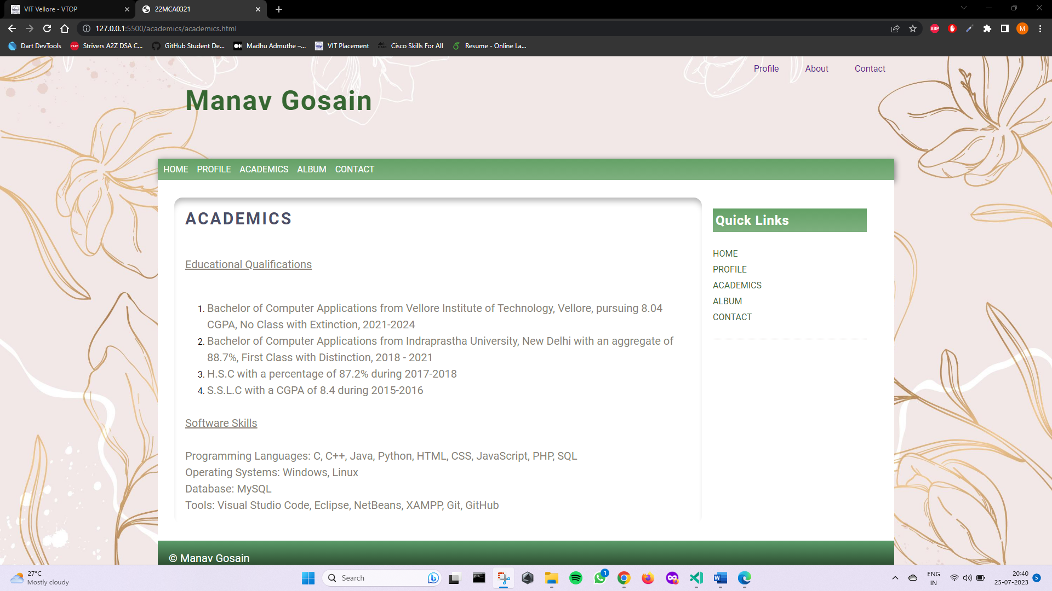

**album.html:**

<!DOCTYPE html>

<html lang="en">

  <head>

    <link rel="stylesheet" href="./album.css" />

    <title>22MCA0321</title>

  </head>

  <body>

    <div class="container">

      <header>

        <h1>Manav Gosain</h1>

        <nav>

          <ul>

            <li><a href="../profile/profile.html">Profile</a></li>

            <li><a href="../home/index.html">About</a></li>

            <li><a href="../contact/contact.html">Contact</a></li>

          </ul>

        </nav>

      </header>

      <div class="mainContent">

        <div class="anotherNav">

          <ul>

            <li><a href="../home/index.html">home</a></li>

            <li><a href="../profile/profile.html">profile</a></li>

            <li><a href="../academics/academics.html">academics</a></li>

            <li><a href="../album/album.html">album</a></li>

            <li><a href="../contact/contact.html">contact</a></li>

          </ul>

        </div>

        <div class="info">

          <div class="left">

            <h2>ALBUM</h2>

            <img src="./12.jpg" alt="" width="900" />

            <center><a href="#"><svg xmlns="http://www.w3.org/2000/svg" height="1em" viewBox="0 0 640 512">*<!--! Font Awesome Free 6.4.0 by @fontawesome - https://fontawesome.com License - https://fontawesome.com/license (Commercial License) Copyright 2023 Fonticons, Inc. -->*<path d="M256 0H576c35.3 0 64 28.7 64 64V288c0 35.3-28.7 64-64 64H256c-35.3 0-64-28.7-64-64V64c0-35.3 28.7-64 64-64zM476 106.7C471.5 100 464 96 456 96s-15.5 4-20 10.7l-56 84L362.7 169c-4.6-5.7-11.5-9-18.7-9s-14.2 3.3-18.7 9l-64 80c-5.8 7.2-6.9 17.1-2.9 25.4s12.4 13.6 21.6 13.6h80 48H552c8.9 0 17-4.9 21.2-12.7s3.7-17.3-1.2-24.6l-96-144zM336 96a32 32 0 1 0 -64 0 32 32 0 1 0 64 0zM64 128h96V384v32c0 17.7 14.3 32 32 32H320c17.7 0 32-14.3 32-32V384H512v64c0 35.3-28.7 64-64 64H64c-35.3 0-64-28.7-64-64V192c0-35.3 28.7-64 64-64zm8 64c-8.8 0-16 7.2-16 16v16c0 8.8 7.2 16 16 16H88c8.8 0 16-7.2 16-16V208c0-8.8-7.2-16-16-16H72zm0 104c-8.8 0-16 7.2-16 16v16c0 8.8 7.2 16 16 16H88c8.8 0 16-7.2 16-16V312c0-8.8-7.2-16-16-16H72zm0 104c-8.8 0-16 7.2-16 16v16c0 8.8 7.2 16 16 16H88c8.8 0 16-7.2 16-16V416c0-8.8-7.2-16-16-16H72zm336 16v16c0 8.8 7.2 16 16 16h16c8.8 0 16-7.2 16-16V416c0-8.8-7.2-16-16-16H424c-8.8 0-16 7.2-16 16z"/></svg>Click here to view the album</a></center>

          </div>

          <div class="right">

            <div class="linkTitle">

              <h2>Quick Links</h2>

              <ul>

                <li><a href="../home/index.html">home</a></li>

                <li><a href="../profile/profile.html">profile</a></li>

                <li><a href="../academics/academics.html">academics</a></li>

                <li><a href="../album/album.html">album</a></li>

                <li><a href="../contact/contact.html">contact</a></li>

              </ul>

            </div>

          </div>

        </div>

        <div class="footer">

          <p>&copy; Manav Gosain</p>

        </div>

      </div>

    </div>

  </body>

</html>

**album.css:**

@import url('https://fonts.googleapis.com/css2?family=Roboto:wght@400;700&display=swap');

* {

    margin: 0px;

    padding: 0px;

    box-sizing: border-box;

}

body {

    background: url(../bg.jpg);

    background-size: cover;

    background-position: center;

    display: flex;

    justify-content: center;

    align-items: center;

    font-family: 'Roboto', sans-serif;

}

ul {

    list-style-type: none;

}

a {

    text-decoration: none;

}

a:active {

    text-decoration: none;

}

.container {

    width: 70%;

    height: 100vh;

    display: flex;

    flex-direction: column;

    justify-content: space-between;

}

header {

    display: flex;

    justify-content: space-between;

}

header h1 {

    letter-spacing: 2px;

    margin: 50px;

    font-size: 42px;

    color: #366732;

    font-size: 50px;

}

nav ul {

    display: flex;

    column-gap: 3rem;

    margin-top: 0.8rem;

    margin-right: 1rem;

}

.anotherNav {

    background: linear-gradient(#64a166, #7eb07f);

    border-bottom: 2px solid white;

    box-shadow: 2px 2px 10px grey;

}

.anotherNav ul {

    display: flex;

    padding: 10px;

}

.anotherNav ul li a {

    margin-right: 1rem;

    color: white;

    text-transform: uppercase;

    font-weight: 500;

    text-decoration: none;

}

.info {

    background-color: white;

    padding: 30px;

    display: flex;

}

.left {

    width: 75%;

    padding: 20px;

    border-radius: 15px;

    box-shadow: inset 0px 12px 12px -6px rgba(0, 0, 0, 0.3);

}

.right {

    width: 25%;

    padding: 20px;

}

.left h2 {

   color: #4c4e67;

   letter-spacing: 3px;

   font-size: 30px;

   margin-bottom: 50px;

}

.left a {

    color: #897f76;

    font-size: 20px;

    line-height: 30px;

}

.right h2 {

    color: white;

    background: linear-gradient(#64a166, #7eb07f);

    padding: 7px 5px;

    letter-spacing: .8px;

}

.right ul {

    padding: 20px 0px;

    height: 100%;

    border-bottom: 1px dotted #897f76;

}

.right li {

    margin: 10px 0px;

}

.right ul li a {

    text-decoration: none;

    text-transform: uppercase;

    color: #366732;

}

img {

    border: 6px solid #366732;

    margin-bottom: 10px;

}

.footer {

    width: 100%;

    padding: 20px 20px 0px 20px;

    background: linear-gradient(#5b9b69, #2e4f32);

    color: white;

}

.footer p {

    font-size: 20px;

}

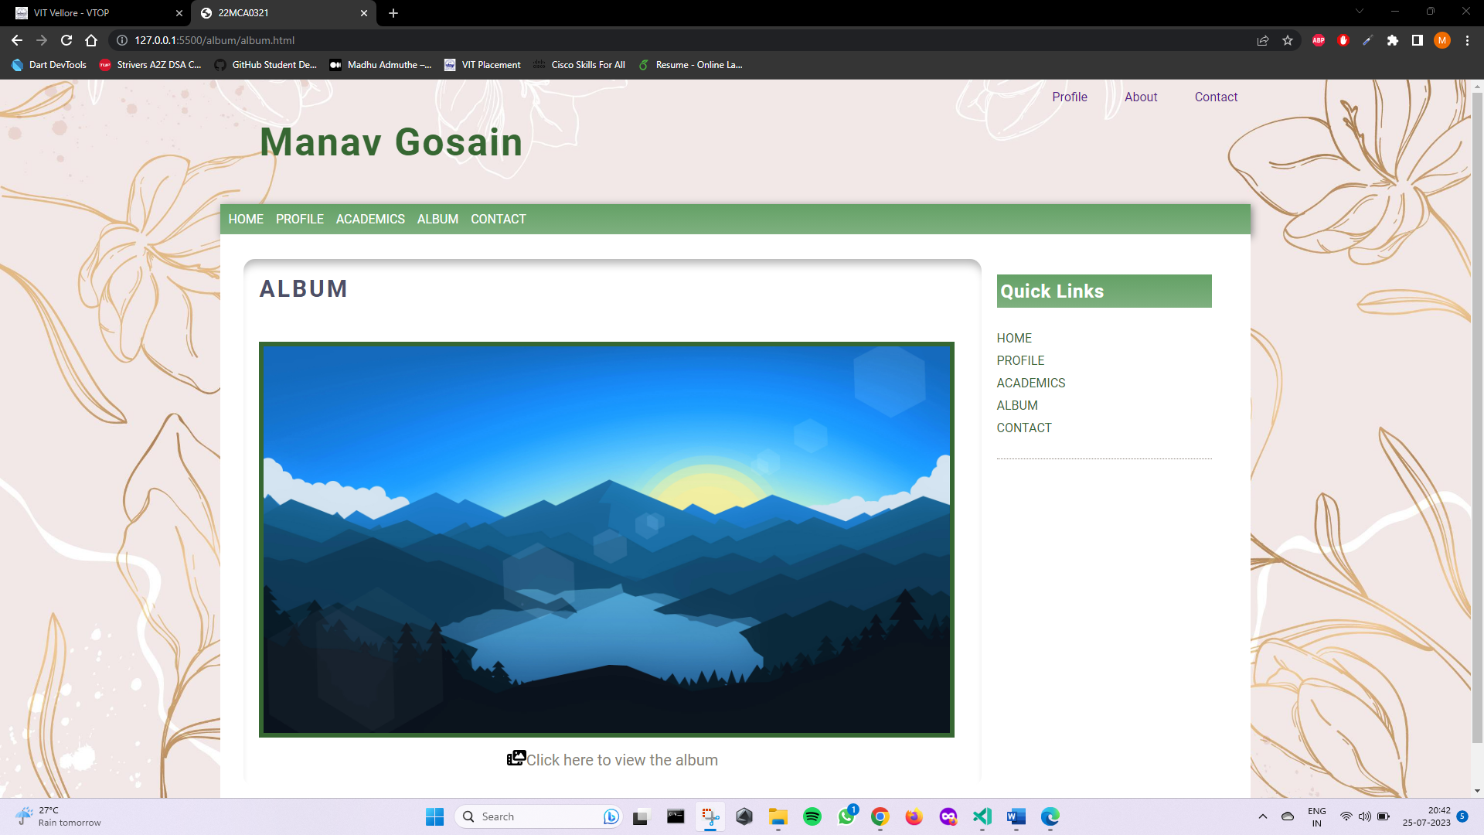

**contacts.html:**

<!DOCTYPE html>

<html lang="en">

  <head>

    <link rel="stylesheet" href="./contact.css" />

    <title>22MCA0321</title>

  </head>

  <body>

    <div class="container">

      <header>

        <h1>Manav Gosain</h1>

        <nav>

          <ul>

            <li><a href="../profile/profile.html">Profile</a></li>

            <li><a href="../home/index.html">About</a></li>

            <li><a href="../contact/contact.html">Contact</a></li>

          </ul>

        </nav>

      </header>

      <div class="mainContent">

        <div class="anotherNav">

          <ul>

            <li><a href="../home/index.html">home</a></li>

            <li><a href="../profile/profile.html">profile</a></li>

            <li><a href="../academics/academics.html">academics</a></li>

            <li><a href="../album/album.html">album</a></li>

            <li><a href="../contact/contact.html">contact</a></li>

          </ul>

        </div>

        <div class="info">

          <div class="left">

            <h2>CONTACT</h2>

            <h3>Contact Address: <svg xmlns="http://www.w3.org/2000/svg" height="1em" viewBox="0 0 512 512">*<!--! Font Awesome Free 6.4.0 by @fontawesome - https://fontawesome.com License - https://fontawesome.com/license (Commercial License) Copyright 2023 Fonticons, Inc. -->*<path d="M64 112c-8.8 0-16 7.2-16 16v22.1L220.5 291.7c20.7 17 50.4 17 71.1 0L464 150.1V128c0-8.8-7.2-16-16-16H64zM48 212.2V384c0 8.8 7.2 16 16 16H448c8.8 0 16-7.2 16-16V212.2L322 328.8c-38.4 31.5-93.7 31.5-132 0L48 212.2zM0 128C0 92.7 28.7 64 64 64H448c35.3 0 64 28.7 64 64V384c0 35.3-28.7 64-64 64H64c-35.3 0-64-28.7-64-64V128z"/></svg></h3>

            <ul>

                <li><p>Manav Gosain</p></li>

                <li><p>Student,</p></li>

                <li><p>Department of Computer Applicaiton</p></li>

                <li><p>School of Information Technology and Engineering</p></li>

                <li><p>Vellore Institute of Technology</p></li>

                <li><p>Vellore, Tamil Nadu</p></li>

                <li><p>India</p></li>

            </ul>

            <h3>Mail ID : <svg xmlns="http://www.w3.org/2000/svg" height="1em" viewBox="0 0 512 512">*<!--! Font Awesome Free 6.4.0 by @fontawesome - https://fontawesome.com License - https://fontawesome.com/license (Commercial License) Copyright 2023 Fonticons, Inc. -->*<path d="M498.1 5.6c10.1 7 15.4 19.1 13.5 31.2l-64 416c-1.5 9.7-7.4 18.2-16 23s-18.9 5.4-28 1.6L284 427.7l-68.5 74.1c-8.9 9.7-22.9 12.9-35.2 8.1S160 493.2 160 480V396.4c0-4 1.5-7.8 4.2-10.7L331.8 202.8c5.8-6.3 5.6-16-.4-22s-15.7-6.4-22-.7L106 360.8 17.7 316.6C7.1 311.3 .3 300.7 0 288.9s5.9-22.8 16.1-28.7l448-256c10.7-6.1 23.9-5.5 34 1.4z"/></svg></h3>

            <p>manav.gosain@gmail.com</p>

          </div>

          <div class="right">

            <div class="linkTitle">

              <h2>Quick Links</h2>

              <ul>

                <li><a href="../home/index.html">home</a></li>

                <li><a href="../profile/profile.html">profile</a></li>

                <li><a href="../academics/academics.html">academics</a></li>

                <li><a href="../album/album.html">album</a></li>

                <li><a href="../contact/contact.html">contact</a></li>

              </ul>

            </div>

          </div>

        </div>

        <div class="footer">

          <p>&copy; Manav Gosain</p>

        </div>

      </div>

    </div>

  </body>

</html>

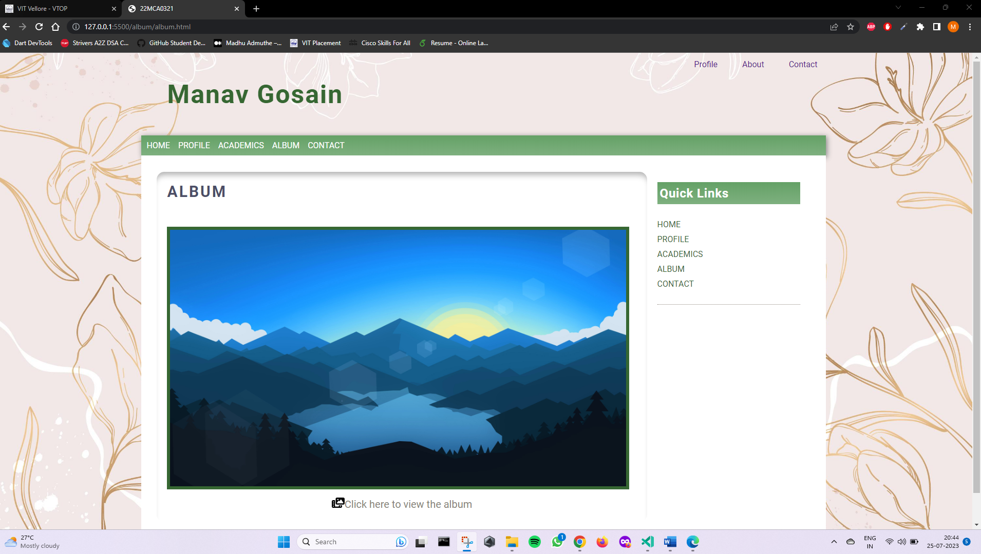

**contact.css:**

@import url('https://fonts.googleapis.com/css2?family=Roboto:wght@400;700&display=swap');

* {

    margin: 0px;

    padding: 0px;

    box-sizing: border-box;

}

body {

    background: url(../bg.jpg);

    background-size: cover;

    background-position: center;

    display: flex;

    justify-content: center;

    align-items: center;

    font-family: 'Roboto', sans-serif;

}

li {

    list-style-type: none;

}

a {

    text-decoration: none;

}

a:active {

    text-decoration: none;

}

.container {

    width: 70%;

    height: 100vh;

    display: flex;

    flex-direction: column;

    justify-content: space-between;

}

header {

    display: flex;

    justify-content: space-between;

}

header h1 {

    letter-spacing: 2px;

    margin: 50px;

    font-size: 42px;

    color: #366732;

    font-size: 50px;

}

nav ul {

    display: flex;

    column-gap: 3rem;

    margin-top: 0.8rem;

    margin-right: 1rem;

}

.anotherNav {

    background: linear-gradient(#64a166, #7eb07f);

    border-bottom: 2px solid white;

    box-shadow: 2px 2px 10px grey;

}

.anotherNav ul {

    display: flex;

    padding: 10px;

}

.anotherNav ul li a {

    margin-right: 1rem;

    color: white;

    text-transform: uppercase;

    font-weight: 500;

    text-decoration: none;

}

.info {

    background-color: white;

    padding: 30px;

    display: flex;

}

.left {

    width: 75%;

    padding: 20px;

    border-radius: 15px;

    box-shadow: inset 0px 12px 12px -6px rgba(0, 0, 0, 0.3);

}

.right {

    width: 25%;

    padding: 20px;

}

.left h2 {

   color: #4c4e67;

   letter-spacing: 3px;

   font-size: 30px;

   margin-bottom: 30px;

}

.left h3 {

    color: #ff69fc;

    font-size: 24px;

    margin: 20px 0px;

}

.left p {

    color: #897f76;

    font-size: 20px;

    line-height: 30px;

    margin-left: 20px;

}

.left ul {

    margin-right: 50px;

}

.right h2 {

    color: white;

    background: linear-gradient(#64a166, #7eb07f);

    padding: 7px 5px;

    letter-spacing: .8px;

}

.right ul {

    padding: 20px 0px;

    height: 100%;

    border-bottom: 1px dotted #897f76;

}

.right li {

    margin: 10px 0px;

}

.right ul li a {

    text-decoration: none;

    text-transform: uppercase;

    color: #366732;

}

svg {

    font-size: 30px;

    margin-left: 30px;

}

.footer {

    width: 100%;

    padding: 20px 20px 0px 20px;

    background: linear-gradient(#5b9b69, #2e4f32);

    color: white;

}

.left h3 {

    display: flex;

}

.footer {

    width: 100%;

    padding: 20px 20px 0px 20px;

    background: linear-gradient(#5b9b69, #2e4f32);

    color: white;

}

.footer p {

    font-size: 20px;

}

